## Date

时间类型 : date +%X%x 当前时间 30页

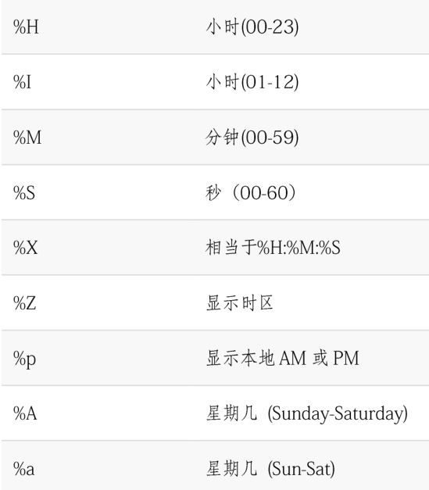

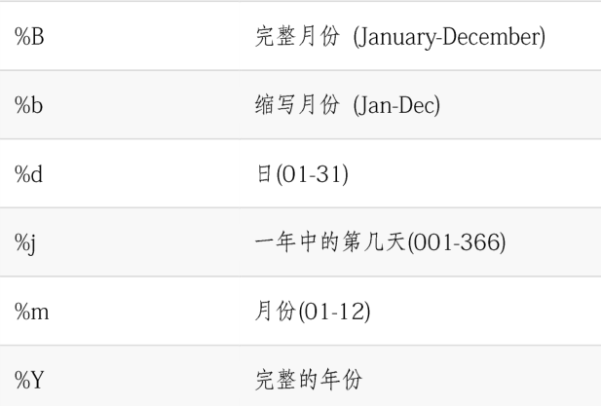

## History

历史：history 之前操作的历史 33页

## Pwd

查看当前操作路径： 33页

## Cd

切换目录： cd /ext 34页

## Ls

查看目录中有哪些文件 ls [选项][文件] 34页

Ls –a ls /etc

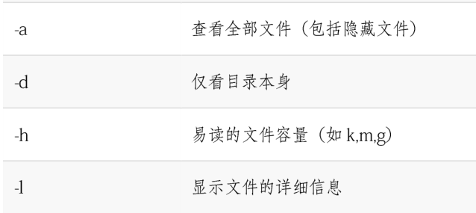

## Cat

使文件中的内容输出显示cat[选项][文件] 35页

Cat -n /etc/1.txt 显示行号

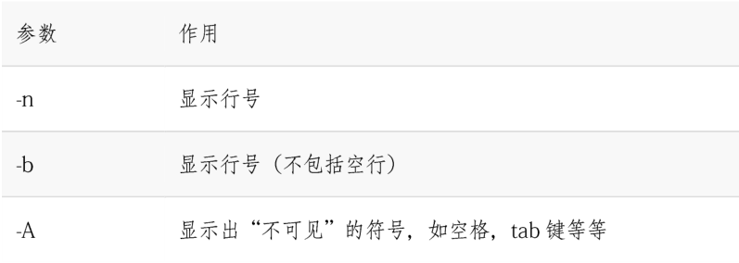

## Wc

统计指定文本的行数，字数，字节数 wc【参数】 文本

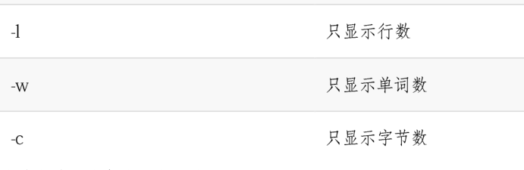

## Diff

比较两个文件的不同之处 37页

Diff 1.txt 2.txt

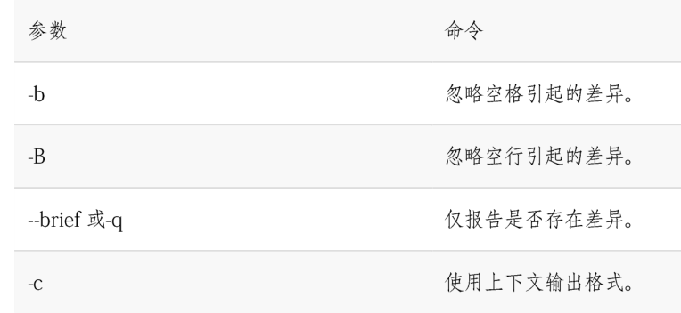

## Touth

用于修改文件时间，或创造空白文件touch[选项][文件] 38页

touch -d "2 days ago" 1.txt 同时修改访问时间和更改时间为两天前

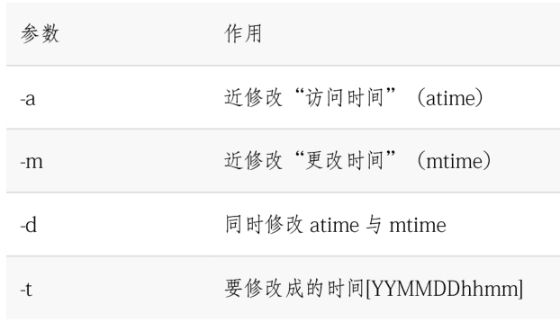

## mkdir

用于创建空白文件夹 mkdir[选项]目录 38页

mkdir /home/zhu/1.txt

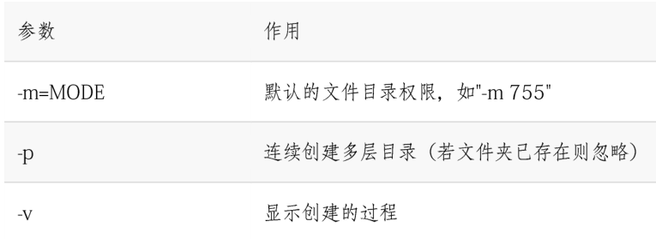

## Passwd

修改用户密码 41页

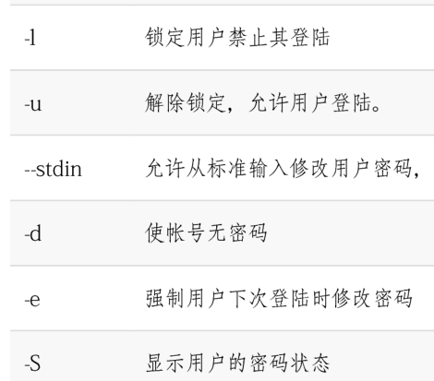

Passwd zhu

## Tar

文件的打包压缩或解压 tar[选项][文件] 42页

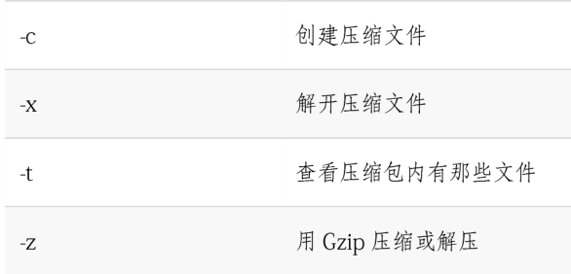

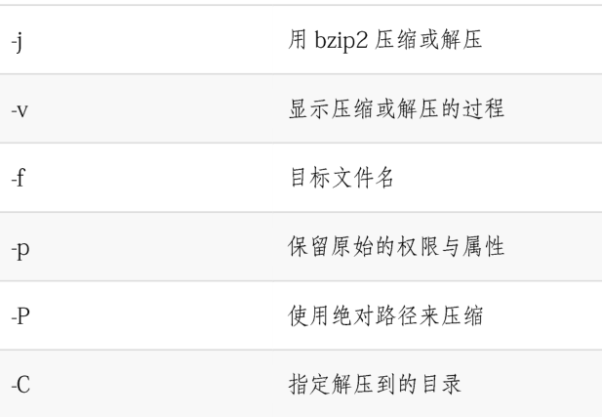

## Grep

对于文本或者文件的搜索 grep[选项][文件] 44页

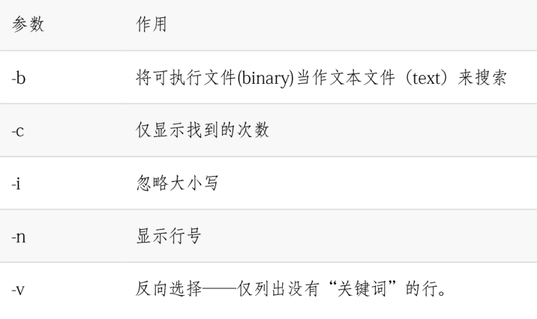

[root@linuxprobe 桌面]# grep -c hello 1.txt

3

## Find

用于查找文件 find【路径】条件 操作 44页

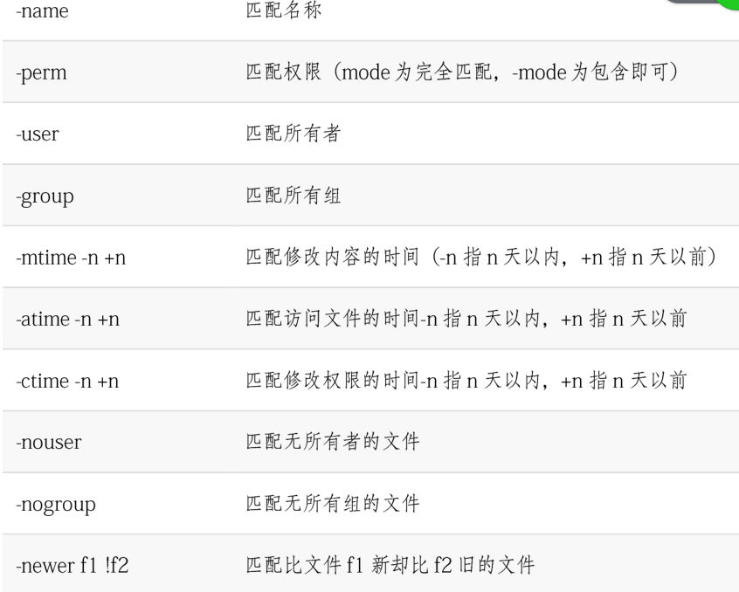

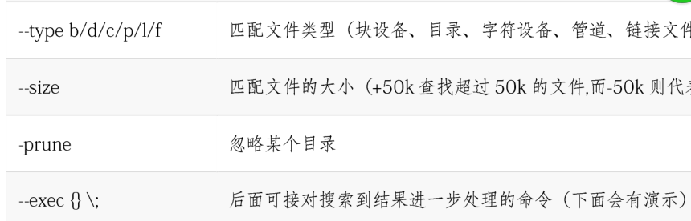

find /etc -name "host*" –print

## 删除文件

Rm 文件名

## 删除文件夹

Rm –rf 文件名